科大讯飞2020年品牌活化整合营销《A.I.在左右》
广 告 主：科大讯飞股份有限公司
所属行业：网络游戏
执行时间：2020.01-12
参选类别：数字媒体整合类
营销背景
讯飞的处境
看目标，科大讯飞在用户心智中的认知，亟需从“技术顶天”，到“应用立地”转变：
1、自2015年品牌重塑以来，通过媒体舆论、博鳌论坛、北京2022冬奥会赞助商等公信力资产，已建立起人工智能企业的品牌认知。品牌定位从“人工智能科技领军企业”到“用AI为用户赋能的领军企业”，诉求从宣传“人工智能技术很强”向“人工智能用户很强”转变。
2、讯飞整体的品牌营销管理面临3大挑战：
(1)公众对A.I.的理解：有距离。多数公众认知的AI还是科幻作品中的，与现实接触的有差别；
(2)公众对讯飞的认知：不接地。“语音技术、创新能力强、技术厉害、离我们好像有点远”这类的认知仍然占多数；
(3)产品多元化的痛点：跨品类。科大讯飞企业品牌能否支撑起各个品类产生实际价值，能否将多赛道多领域的话语和品牌价值进行统一。
2020年的市场环境
看外部，两个不利， 2020开年就给了科大讯飞一个“逆风局”。
（1）2020年新冠疫情席卷全世界，国内封城、停工停产、居家隔离的疫情应对措施，与之俱来的是各类营销活动的停滞，对品牌推广和营销最不利的一年；
（2）作为人工智能技术创新公司，和华为一起，被美国商务部列入了制裁中国科技发展的实体清单。
转折：困难=机遇？
疫情期间，科大讯飞借助人工智能技术，在多个领域内帮助人们渡过重重困难。
让大众看到A.I.再也不是科幻作品中的概念，而是能在关键时刻帮助我们摆脱困难、提高生活质量、提高工作和学习效率的刚需，正因如此，当“疫情+实体清单”双重逆风之时，也是科大讯飞最佳的品牌活化及破圈之时。
（1）讯飞智慧教育构建“线上课堂”为基础的“停课不停学”，在全国31个省级行政单位38000多所学校应用，服务超过1亿师生；
（2）讯飞智慧医疗的“新冠肺炎影像辅助诊疗”系统，通过人工智能技术帮助影像科医生判断患者的诊疗结果；
（3）智医助理电话机器人通知与冠状病毒相关的内容电话2058万人次，累计服务7676万人次，辅助各级卫健委、基层医生进行新冠疫情普查。
（4）讯飞翻译机助力基层工作人员进行国际交流与国际友人的排查，让信息沟通无障碍，在北京、上海、广州、深圳、青岛等海关要地，为防止疫情倒灌做出应有的贡献；
（5）讯飞智慧城市，在人口流动复工复产的安检入口，以“安康码”切实保障了群众的日常生活和企业的复工复产，“安康码”累计亮码9亿次、累计核验10.6亿次。
营销目标
提升公众对科大讯飞以及A.I.的认知，刷新公众对科大讯飞品牌的固有认识，建立“科大讯飞用人工智能技术为每个人的工作和生活赋能”的公众认知；
借助公众事件，扩大科大讯飞的品牌声量，快速提升品牌知名度，拓展品牌的粉丝圈和话题圈，达到“品牌活化及破圈”的目标；
让科大讯飞的品牌能够直接成为讯飞旗下各领域营销突破的势能，取得优秀的市场成绩。
策略与创意
取势-依势而为，化众势为我势
2020年，对于疫情和后疫情时期的各类事件，都将是公众记忆的符号，而在整个特殊的时期，“人工智能”以一种刚需的方式，进入了大众的视野，衍生出的各领域产品，大到提升城市的精细化治理、抗击疫情、帮助各行业复工复产，小到帮助每个学生“停课不停学”、每个老人在家也能享受“家庭医疗关怀”、每次会议不见面也能高效讨论快速决议；
这种便捷、高效、充满关怀的工作、学习和生活体验，刷新了大众对人工智能的认知，也让大众再一次对人工智能燃起新的期待，科大讯飞将“用人工智能赋能每个人”作为重要的使命，在2020年的特殊时期，将人工智能技术积极应用于各个刚需领域，同时在品牌建设方面，也将积极借助公众势能，将公众势能转化为品牌影响力。

2020年度品牌核心沟通
2020年度势能热点：后疫情时代、“新基建”启动、新的内需拉动。
人工智能正在从后台走到大众看得见的地方，在人们身边为人们提供便捷。
A.I.在左右
情感链接：人工智能“像水和电一样无处不在”，在疫情期间以及后疫情时期，给人们的工作、生活、学习带来了关怀式的体验；
业务链接：人工智能在教育、办公、城市、医疗等各领域实用场景下的刚需价值。
以势明道，品牌出圈，营销破圈
回归品牌的目的 -- 为营销赋能
通过各类传播的引导，借助2020年度重要的热点事件，扩大科大讯飞的品牌影响力，同时将科大讯飞的品牌赋能讯飞多赛道领域，帮助各类业务和产品实现破圈化的传播，带来实际的营销效能。
执行过程/媒体表现
明道-以目标为原点，以市场拓品牌
讯飞品牌在传播上的困境也是多赛道科技创新型企业在品牌建设过程中都会面临的困境，即多元化多领域的市场环境下，如何统一品牌的话语体系，如何让品牌为多种业务赋能，带着这种思考，讯飞也通过逐步的摸索，开创了科技类企业在多赛道竞争环境中品牌的全新玩法 -- “1+N”即“1个核心品牌理念，N个赛道构建不同话语体系”，紧紧围绕“A.I.在左右”的品牌内涵，在品牌层面说好概念和故事，继而将“A.I.在左右”赋能赛道层面，借助年度热点话题和重要营销节点，精准针对各领域客群做好市场攻关工作。
优术-A.I.在左右 科大讯飞年度主题发布
A.I.在左右 科大讯飞年度主题发布
- 通过场景化的方式，将科大讯飞“A.I.在每个人左右，为每个人的生活、工作、学习赋能”的理念进行诠释；
- 涵盖科大讯飞在C端、B端、G端的相关重要产品的使用场景。
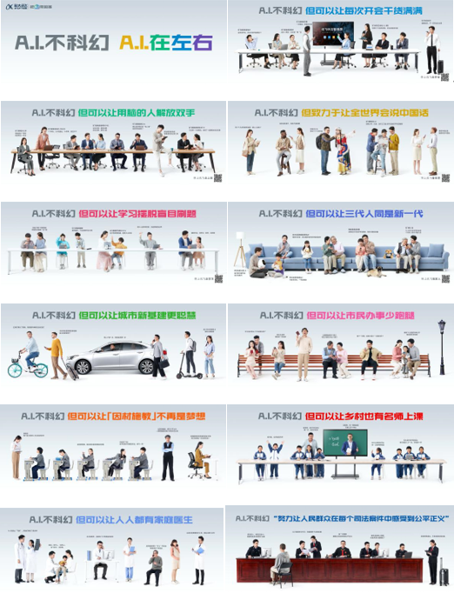

A.I.在左右 借助多种媒体进行联动传播，全面提升品牌影响力。
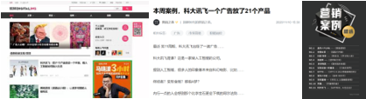

优术-打造体验营销IP“把AI带回家”：
- 重点打造体验营销IP“把AI带回家”，将“A.I.在左右”的品牌理念有效落地在每次营销活动中，“借市场反哺品牌，借品牌赋能营销”；
- “把A.I.带回家”分为两个层面，一是配合全年重要营销节点打造的营销创意，直接赋能重要营销节点的销售转换；二是“把A.I.+带回家”的延展系列，在各个赛道中通过创意和传播为营销赋能。
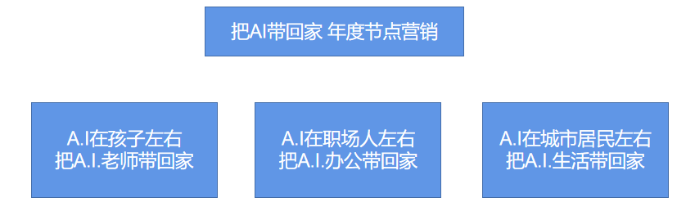
优术-把AI老师带回家
A.I.+教育 A.I.在每个家长和孩子左右
- A.I.在左右 -- “把A.I.老师带回家”体验营销活动；
- 线上招募，线下体验相结合，将品牌推广和市场营销下沉到精准人群中去，走进用户身边，开展6省83场社区及商圈体验营销，为适龄的中小学生做“免费学情体检”，积累产品口碑和销售线索；
- 活动期间，借助各类媒体共获得线上曝光2000W+，收集销售线索超过2W条。
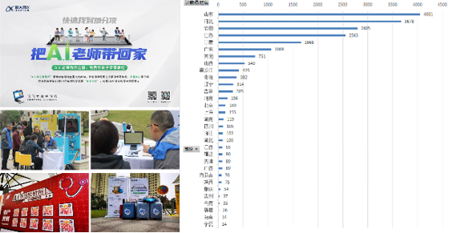
- 根据真实用户体验的经历改编，通过一个孩子使用科大讯飞学习机带来的改变，体现产品的价值，同时体现“A.I.在孩子左右，为每个孩子的学习赋能”的品牌价值；
- 以用户口碑的场景为切入，借助经销商渠道进行传播，促进对销售线索的转化。
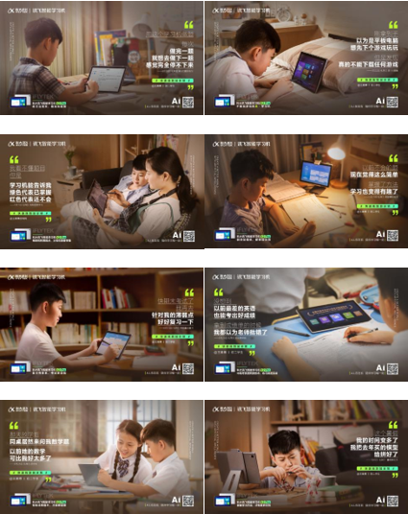
优术-把AI办公带回家
A.I.+办公 A.I.在每个职场人左右——“教你左右的人会用A.I.”鼓励AI发烧友用户带动大众用户体验
“教你左右的人会用A.I.”系列视频，鼓励AI产品的体验者，教身边的人一起用AI。

A.I.+办公 A.I.在每个职场人左右—— AI给我们每天多一小时陪伴家人。
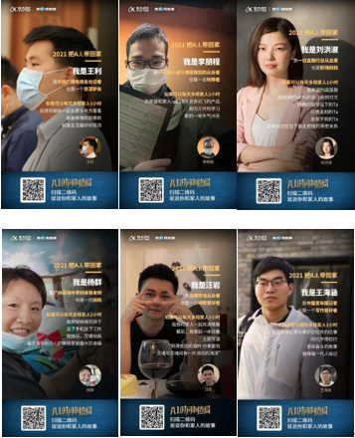

A.I.+城市 把A.I.生活带回家。
将公众难以理解的智慧城市建设用场景化、通俗易懂的方式进行展现，让公众快速感知“A.I.在左右”给我们的生活、工作、学习等带来的改变。
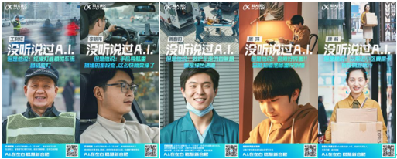
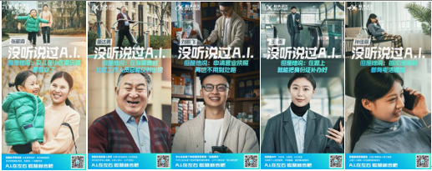
联合安徽交通广播以及合肥知名企业，共同发布微博话题#合肥是座有AI的城市#，打造A.I.的公众认知。
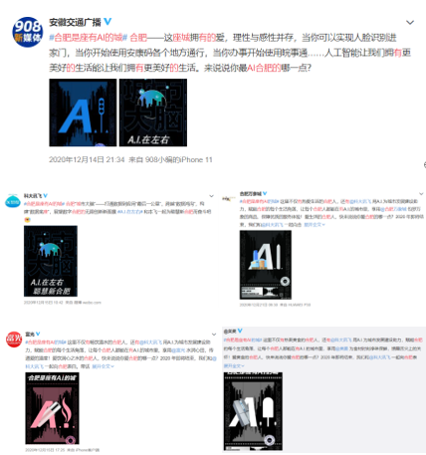

公众层面的传播影响到官方媒体的关注，借助2020年合肥成为“新一线网红城市”的热点，通过央级媒体及区域头部媒体的深度报道，全面提升“科大讯飞用人工智能提升每个城市居民幸福感”的价值，让“A.I.在左右”落实到“A.I.+城市”赛道的业务中，为业务进行赋能。
央视一套晚间新闻联播对合肥智慧城市建设进行专题报道。
人民日报整版专题，介绍科大讯飞建设合肥城市大脑，用人工智能提升居民生活质量。
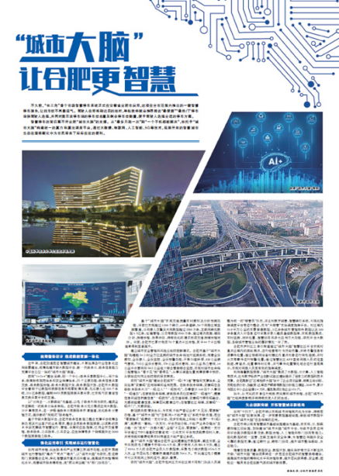
央广网总网首页推送年终专题报道《长三角上进生 -- 云上城合》，大篇幅介绍讯飞借助人工智能带动合肥经济和产业发展。
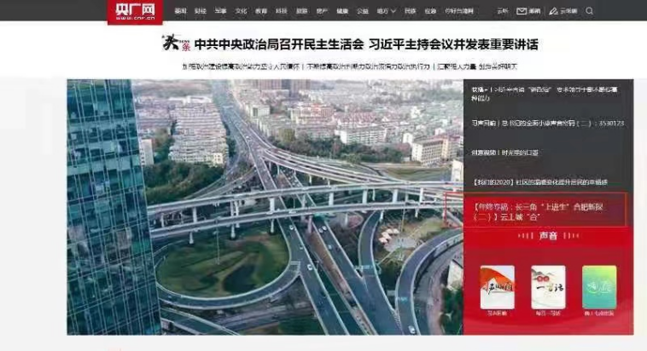
营销效果与市场反馈
检验效果的最直接证明-营销数据
- 6月18日23点59分59秒,如火如荼的618年中大促顺利收官。刚过完21周年司庆的科大讯飞,C端产品在今年618决战中战绩喜人。即使受到疫情影响,科大讯飞2020年618大促期间整体销售额累计同比增长超40%；
- 而在2020年双十一大促中，科大讯飞C端产品斩获京东、天猫、苏宁易购三大平台25项冠军。科大讯飞消费者业务连续三年保持超过30%的高增速，11.1-11.11累计销售额同比增长56%。
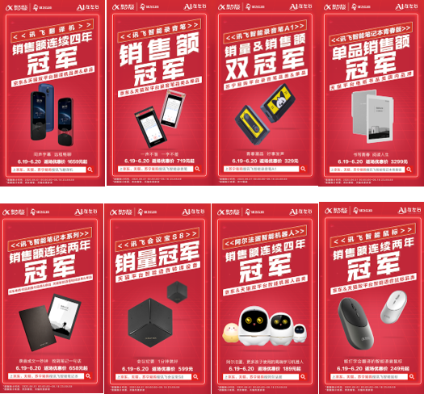

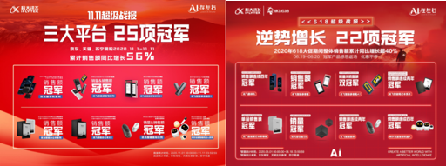
在“新冠肺炎”和“实体清单”的双逆势影响下，依旧实现营收同比增幅2.86%、净利润同比增幅36.28%的优异成绩。
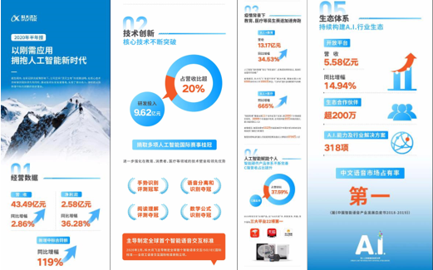
品牌资产实现跨越式增长
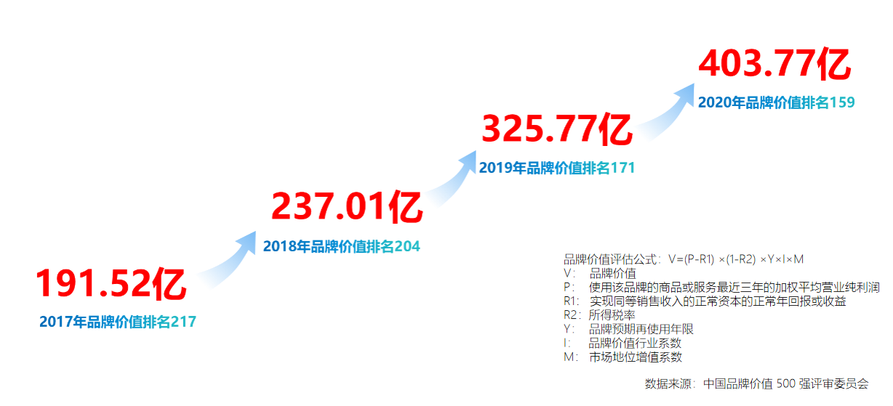
品牌认知的改变-不再是那个理工男
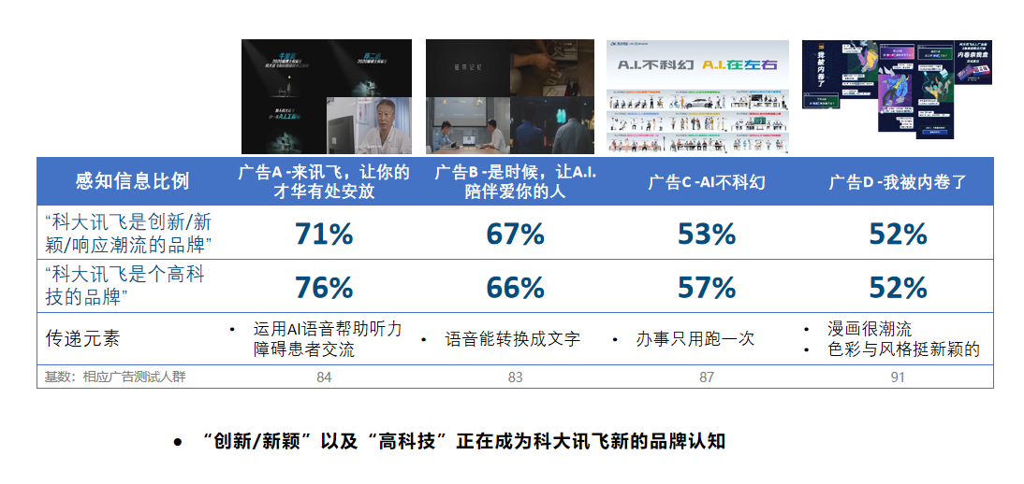
- 案例亮点说明
多元化玩法标杆-品牌多赛道赋能
- 由于核心技术应用范围广泛，业务领域更为垂直，众多以核心技术为竞争力的科技创新型企业一直面临“品牌建设”和“市场拓展”相矛盾的情况，一方面企业需要建立统一的品牌认知，另一方面在不同领域中，由于话语体系的不同导致企业建立的品牌势能无法在垂直领域中直接赋能；
- 科大讯飞根据以往的品牌建设经验，首次拉通各个重点业务，尝试用”一个中心思想+多种表达方式“的方法，统一品牌整体的推广界面，并在市场端说好”A.I.在左右“的故事，借助不同领域的核心资源媒体，实现市场层面的突破；即实现了科大讯飞品牌理念在不同领域的认知扩展，又能够将科大讯飞的品牌能量赋能在各个垂直领域中，提升营收效应；
- 此次尝试的成功，为业内及其它多元化企业的品牌和市场建设，提供了一些新的思路。
TOG+TOB业务品牌突破-好故事谁都爱
- TOG（政府客户）+TOB（企业客户）的品牌推广工作，一直以来也是业界讨论的重点，难点有二：一是客户群体的特殊性，导致推广一直局限于领域内的媒体、展会等资源；二是难以通过有效的手段扩大传播力度并破圈式的寻找潜在客户；
- 科大讯飞根据长久以来的品牌和市场经验，构建了政企业务品牌建设的方法论，即：说好客户的故事、说好客户的客户的故事，并通过多类型媒体资源的整合应用，达到跨圈传播，提升业务的整体影响力，继而反推行业影响力的提升；
- 例如智慧城市建设的业务，属于政府类客户，往往此类业务推广会更加趋于传统，如借助政府类会议、加强客户关系沟通、区域样板点建设等等，但在此次推广中，讯飞洞察到客户的初衷 -- 为城市居民提供更方便、更高效、更有序、更安全的生活环境，于是讯飞通过讲述老百姓的感知故事，并借助大众媒体进行破圈，让广泛群体建立认知的同时影响到央媒、党媒等高度媒体，再去运作相关头部媒体的深度报道，达到“提升讯飞品牌影响力、提高客户认同、增加市场公信力”的三重效果。
把A.I.带回家--口碑销量全都要
- 科技类产品的其中一个痛点是：产品后验性较强，在购买体验之前，无法感知产品的好坏，而且一些科技类产品往往都是品类的上的创新，也没有同类产品可以比较，所以消费者很多时候都是处于犹豫状态，造成流量和销量的损失；
- 科大讯飞组织“把A.I.带回家”系列活动，以讯飞主推产品“科大讯飞学习机”为切入点，锁定精准人群的活动区域 -- “社区及社区商业”，开展线下的体验营销活动，在活动过程中，不但建立起了品牌的口碑，而且收集了大量用户线索，为以后的销售转化提供了极大的帮助。

